Конспект
непрерывной образовательной деятельности
«Рисование» образовательной области
«Художественно – эстетическое развитие»
для детей первой младшей группы
на тему:
«Мячики для котят»

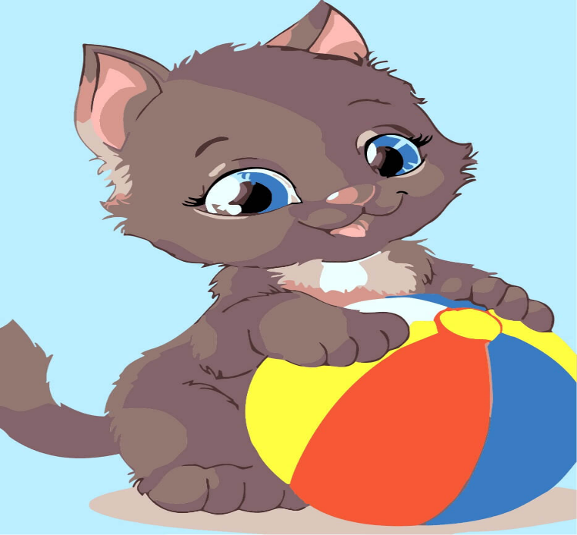 Воспитатель: Усенко О.А.

2020-2021уч.год
Цель:
- закреплять умение работать карандашом, учить держать карандаш тремя пальцами выше отточенного конца;
- учить рисовать предметы округлой формы; определять цвет предмета (желтый, зеленый, красный).
Материал: песенка «Кошечка» Муз. В. Витлина, сл. Н. Найденовой; разноцветные мячи, карандаши, мольберт, листы бумаги на каждого ребенка.
Предварительная работа: пение песенки «Серенькая кошечка», подвижная игра «Мой веселый звонкий мяч», дидактические игры «Прокати шар в ворота», «Чудесный мешочек».
Ход занятия.
Воспитатель: посмотрите, ребятки, на картинку, кто это? Показ слайда
Дети: киска.
Воспитатель: правильно, киска. Какого цвета шерстка у киски?
Дети: белая шерстка.
Воспитатель: как киска поет песенку?
Дети: мяу – мяу – мяу.
Воспитатель: послушайте, как киска поет. Звук мяуканья кошки. Ребятки, я знаю песенку о доброй серенькой кошечке и ее котятках, послушайте песенку. Воспитатель поет песенку или включить аудиозапись «Серенькая кошечка» муз. В.Витлина, сл. Н. Найденовой.
Воспитатель: о ком поется в песенке?
Дети: о кошечке.
Воспитатель: Где сидела кошечка?
Дети: на окошечке.
Воспитатель: кого созывала кошечка?
Дети: своих котяток.
Воспитатель: как кошечка звала своих деток?
Дети: мяу – мяу – мяу.
Воспитатель предлагает спеть песенку вместе. Дети поют вместе с воспитателем или подпевают слова песни.

Физкультминутка «Кошка и котята»
Воспитатель – кошка, дети – котята. Звучит музыка. Котята бегают по группе, играют. Музыка
прекращается, кошка зовет деток. Котята бегут к маме – кошке и говорят: «Мяу, мяу, мяу…».

Дидактическая игра «Какой мячик потерялся?»
Воспитатель: котята очень любят играть с мячиками. Они катают их по полу, бегают вслед за катящимся мячом. Давайте подарим им разноцветные мячики. Вот, например, такие мячики. (Показывает разноцветные мячики). Посмотрите, тут у меня красные, желтые, зеленые, синие мячи. Назовите цвет мячика, который я покажу.
Ответы детей.
Индивидуальная работа.
Воспитатель кладет на столе три мяча разного цвета, просит детей запомнить их, затем накрывает мячи платком и незаметно убирает один из мячей. Или показ слайда.
Задание: назвать цвет потерявшегося мячика.
Воспитатель: а какую форму имеют мячи?
Дети: Круглую. Индивидуальная работа.
Воспитатель: ребятки, давайте нарисуем для котят разноцветные мячики. Посмотрите на них. Показ слайда.
Их много или мало?
Дети: Мячиков много.
Воспитатель: сейчас мы тоже нарисуем много мячиков для котят.
Давайте сначала нарисуем мячики пальчиком по воздуху
Дети рисуют.
Воспитатель: вот так мы и будем рисовать мячики для котят.
Воспитатель показывает на мольберте приемы рисования мяча, обращая внимание на то, как правильно держать карандаш.
Дети начинают рисовать. Воспитатель предлагает детям выбрать тот карандаш, который им больше нравится, контролирует приемы работы, помогает детям, затрудняющимся в выполнении задания.
Рисунки детей раскладываются на общем столе.
Воспитатель: какие разные мячи будут теперь у котят! Оля нарисовала большой зеленый мячик, а Вова – маленький красный. Но все мячи получились у вас просто замечательными!

